МУНИЦИПАЛЬНОЕ БЮДЖЕТНОЕ ОБРАЗОВАТЕЛЬНОЕ УЧРЕЖДЕНИЕ ДОПОЛНИТЕЛЬНОГО ОБРАЗОВАНИЯ ДЕТЕЙ  «САЯНСКИЙ РАЙОННЫЙ ЦЕНТР ДЕТСКОГО ТВОРЧЕСТВА»  ул. Советская, 138, с.Агинское, 663580.  тел. 21-4-94  E-mail srcdt180@mail.ru  12.05.2014г. № 108 | Ответственным за летний отдых детей в образовательных учреждениях

Уважаемые коллеги!

МБОУ ДОД «Саянский районный Центр детского творчества» объявляет набор детей в палаточный лагерь «Территория успеха - 2014».
В палаточном лагере реализуется образовательная программа по социальному проектированию. Программа позволяет включить школьников в реальные социальные практики. Ребята сами выявляют существующие на территории проблемы, разрабатывают краткосрочный проект по решению проблемы и реализуют его. Кроме этого в лагере проводятся тренинги, ролевые игры, квесты, конкурсы, соревнования которые позволяют развить организаторские способности и коммуникативные навыки учащихся.
Сроки проведения с 07 июля по 13 июля 2014 г.
Возраст участников 12 – 17 лет, желательно представители органов школьного самоуправления и ребята, входившие в состав Районного совета детских организаций «Юность Присаянья», а так же активные и инициативные школьники, имеющие опыт участия в добровольческой и волонтерской деятельности.
В приложении реклама лагеря, список необходимых документов, заявление от родителей и заявка от школы.
Информация и справки по тел.: 21-4-94, e-mail: srcdt180@mail.ru Лоснякова Ольга Владимировна.



МБОУ ДОД «Саянский районный Центр детского творчества»
приглашает школьников Саянского района в возрасте 12-17 лет принять участие в летней образовательной программе
«Территория успеха»
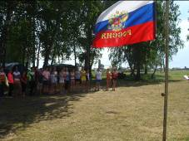
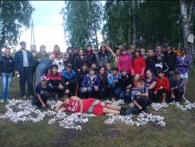
- Хочешь раскрыть свои способности и реализовать свои возможности?
- Хочешь стать лидером и узнать в чем залог успеха?
- Тебе необходимо из «опекаемого» стать действующим по своей воле и несущим ответственность за свои действия?
Это программа для тебя!
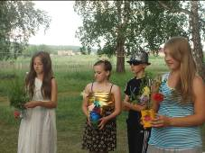
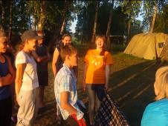

Это возможность, общаясь со сверстниками, проявить свои способности, реализовать собственный потенциал!
Это возможность стать частью креативной команды, которая поможет тебе добиться успеха!
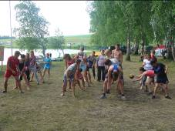
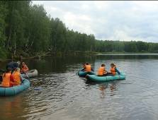

Место реализации программы – палаточный лагерь оз.Арбайское.
Сроки реализации- с 7 по 13 июля 2014 г.
Всю интересующую Вас информацию можно получить
по тел. 21-4-94 или по е-mail: srcdt180@mail.ru Центр детского творчества
Школьник, выезжающий в палаточный лагерь должен иметь следующие документы:
- Заявление-расписку родителей (согласно приложения).
- Копия свидетельства о рождении или паспорта.
- Копия полиса медицинского страхования.
- Медицинская справка по форме Ф-079 (обязательна справка о прививке от клещевого энцефалита).
- Справка об эпидокружении (выдает дерматолог за три дня до отъезда)

Приложение

Директору
МБОУ ДОД СРЦДТ
Финк Е.А.
От _________________________
^{ф.и.о. одного родителя}
___________________________
^{домашний адрес, телефон}

Заявление – расписка

Я, ________________________________________________________________
^{ф.и.о. одного из родителей}

разрешаю своему ребенку, ___________________________________________
^{ф.и.о. ребенка, дата рождения}

посещение палаточного лагеря «Территория успеха» на берегу озера Арбайского с 7 по 13 июля. С информацией о лагере ознакомлен(а), с условиями проживания согласен(на).

«____» ___________ 2014 г _______________________
^{подпись}

Форма заявки в палаточный лагерь «Территория успеха»

№№  пп | ФИО | Школа, класс | Дата  рождения | ФИО родителей | Контактная информация (адрес, тел.)

